**Задание**

Составить программу вычисляющую площадь шайбы, по ее внутреннему и внешнему диаметру.

**Постановка задачи**

Входные данные определяются значениями переменных in (внутренний диаметр) и out (внешний диаметр).

Данные передаются пользователем через графический интерфейс. Нажимая кнопку «ОК», пользователь запускает процесс вычисления площади, результат которого выводится в окне программы без занесения в переменную. Для вычисления используется основная формула площади круга $πr^{2}$.

При некорректно введенных данных пользователю будет выведено сообщение об ошибке «Incorrect input».

**Состав интерфейса программы**

Интерфейс программы должен два текстовых поля для ввода значений переменных. У каждого поля должна быть соответствующая метка, объясняющее назначение поля.

Интерфейс программы должен содержать текстовое поле, в которое выводится результат вычисления или сообщение об ошибке, а также две кнопки. «ОК» для запуска вычислений и «Help» для вывода диалогового окна с текстом задачи.

**Блок-схема**

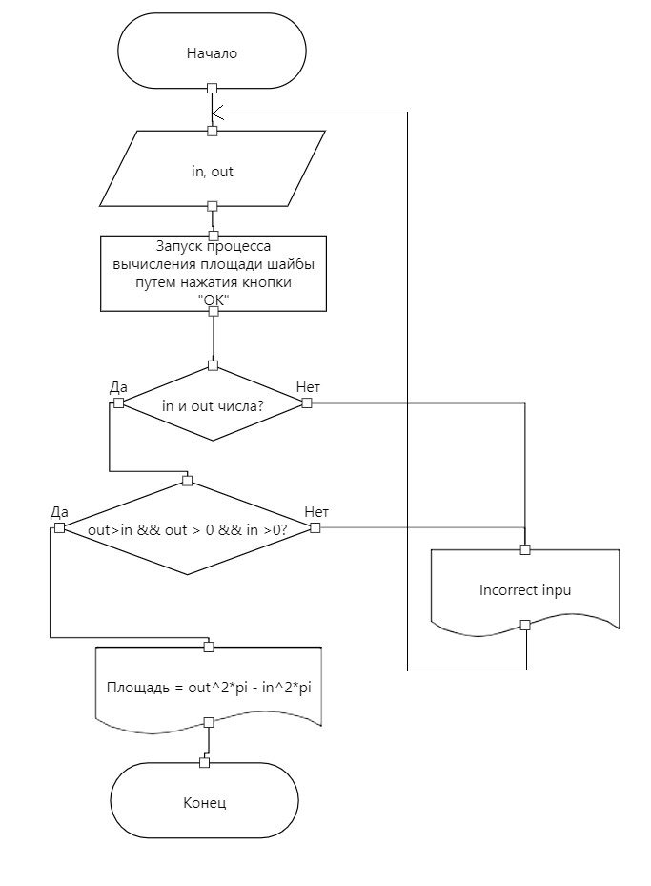

**Примеры выполнения программы**

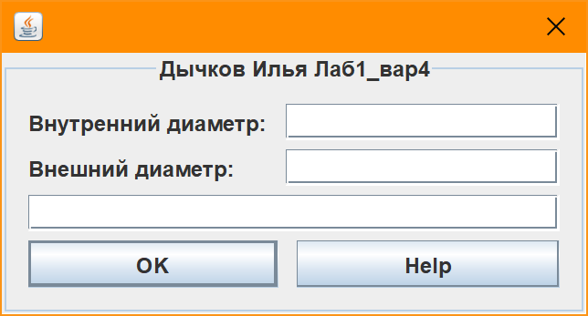

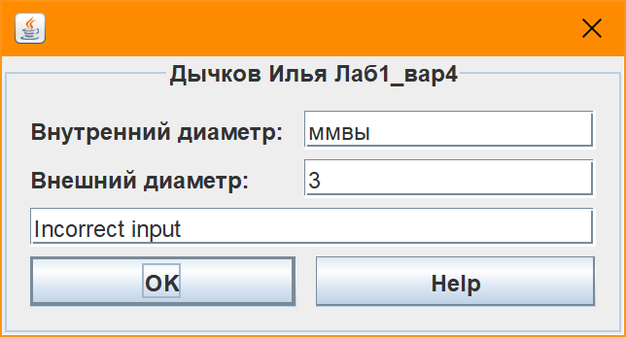

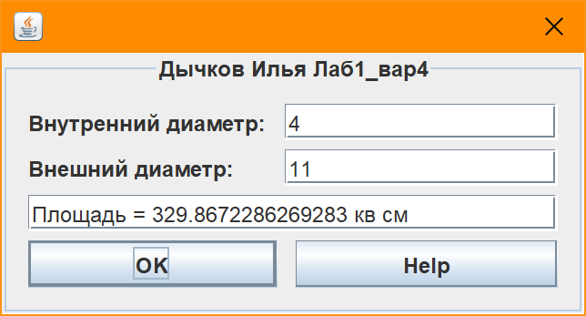

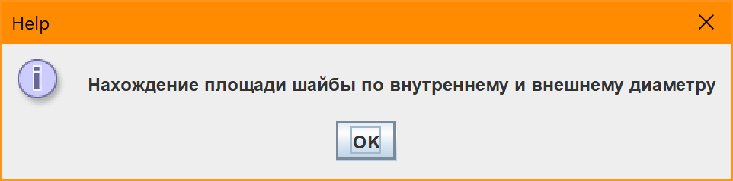

**Исходный код**

buttonOK.addActionListener(new ActionListener() {  
 @Override  
 public void actionPerformed(ActionEvent e) {  
 try {  
 double out = Double.*parseDouble*(textField1.getText());  
 double in = Double.*parseDouble*(textField2.getText());  
 if (out > in && in > 0 && out > 0) {  
 textField3.setText("Площадь = " + (out * out * Math.*PI* - in * in * Math.*PI*) + " кв см");  
 } else {  
 throw new Error();  
 }  
 } catch (Throwable s) {  
 textField3.setText("Incorrect input");  
 }  
  
 }  
});  
button1.addActionListener(new ActionListener() {  
 @Override  
 public void actionPerformed(ActionEvent e) {  
 JOptionPane.*showMessageDialog*(rootPane, "Нахождение площади шайбы по внутреннему и внешнему диаметру",  
 "Help", 1);  
 ;  
 }  
});